WPC ELEMEK SZÁLLÍTÁSA - RAKODÁSA
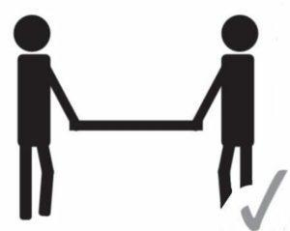
WPC elemek szállítása
Az elemek szállítását a két métert meghaladó szálhosszúság esetén legalább két ember végezze

Az elemek tárolása felhasználás előtt
A WPC teraszburkolat vagy kerítéselem tárolása a felhasználásuk előtt vízszintes és egyenletes talajon történjen, a vetemedés elkerülése érdekében.


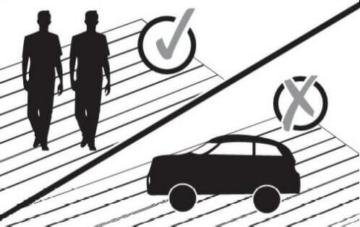
WPC használata
A teraszburkolataink terhelhetősége: 347 kg/ m2 abban az esetben, ha a WPC burkolat teljes felülete alá van támasztva (Nem 30 cm-ént). A WPC teraszburkolataink alkalmasak közületi helyekre és lakossági felhasználásra egyaránt. Nem ajánlott: gépjárműbeállók kialakítására.

